教学案例分析(二)
类型：走神，情绪（混合型）
姓名：*** 性别：女孩
年龄：6岁 年级：一年级 学校：育才
简述：上课走神，溜号，心理过于脆弱，总哭。
家长陈述：
妈妈说孩子一直是姥姥带大的，由于老人的溺爱，孩子很任性，遇到不随心意的事情就会哭，谁也说不了。事事都很要强，心理承受又能力非常脆弱。成绩下降没人说她也哭，上课的时候还不专心，注意力不好，总是容易受外界干扰而分心。她们学校学习压力很大，我怕孩子心理脆弱，以后心理成长不健康，所以希望她改善心理更强大些，上课专注些，写作业认真点别总是马虎粗心。
训练变化：
我带***已经30多次了，在训练过程中孩子也是总是因为一些小事就莫名的哭，而且哭起来没完，比如最开始来训练时做视听习题，规定时候内没做完就哭，两个孩子一起训练，我夸其他孩子表现好她也哭。有时候甚至她会不想做题就用哭的方式逃避，遇到这样情况我没有纵容她，等她哭完后延时也要坚持让她把题完成，且得到了姥姥的认可，姥姥也没有以前那么纵容她，在家长的配合下，孩子的成绩有明显提升，姥姥反应写作业时间明显缩短，而且做题马虎也得到进步，虽然还是偶尔控制不住自己要哭，可是姥姥说比之前强太多了。
数据分析：
（1）注意力商（AQ）训练前后对比：
首次成绩：38分 30次成绩：49分

- 脑电图数据训练前后对比：
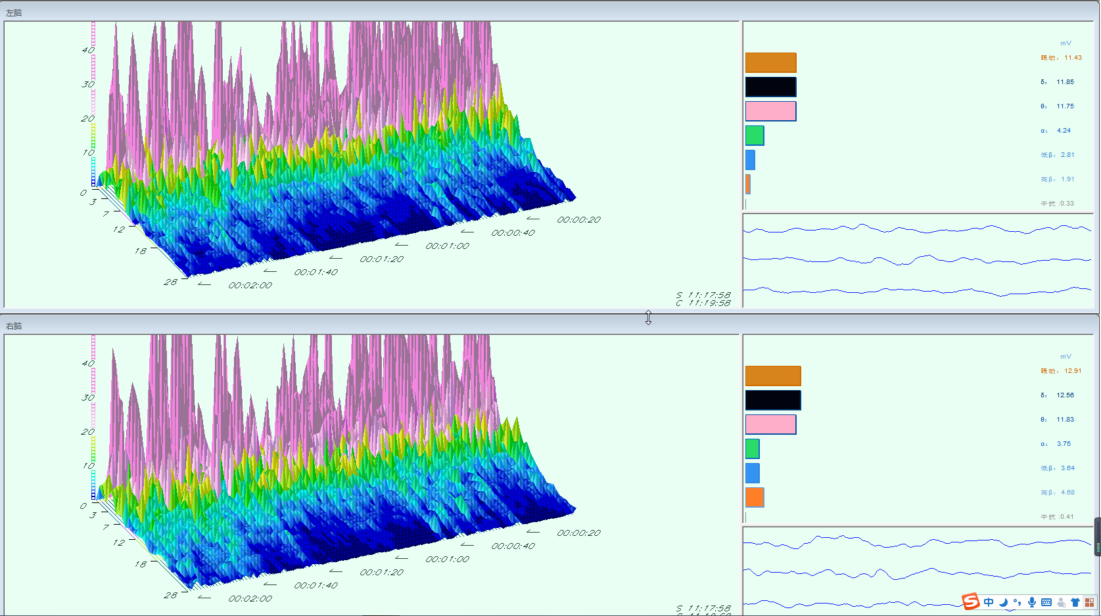
第1次脑波图

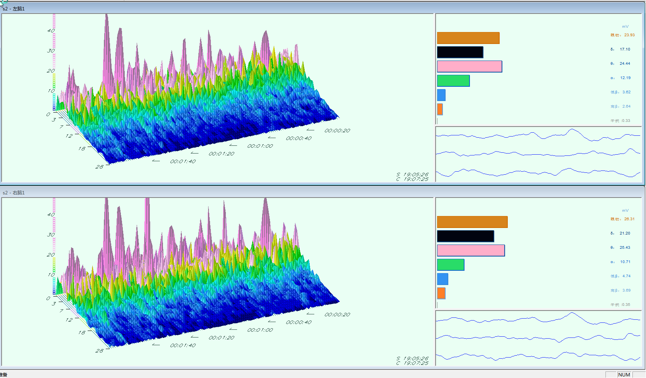
第20次脑波图

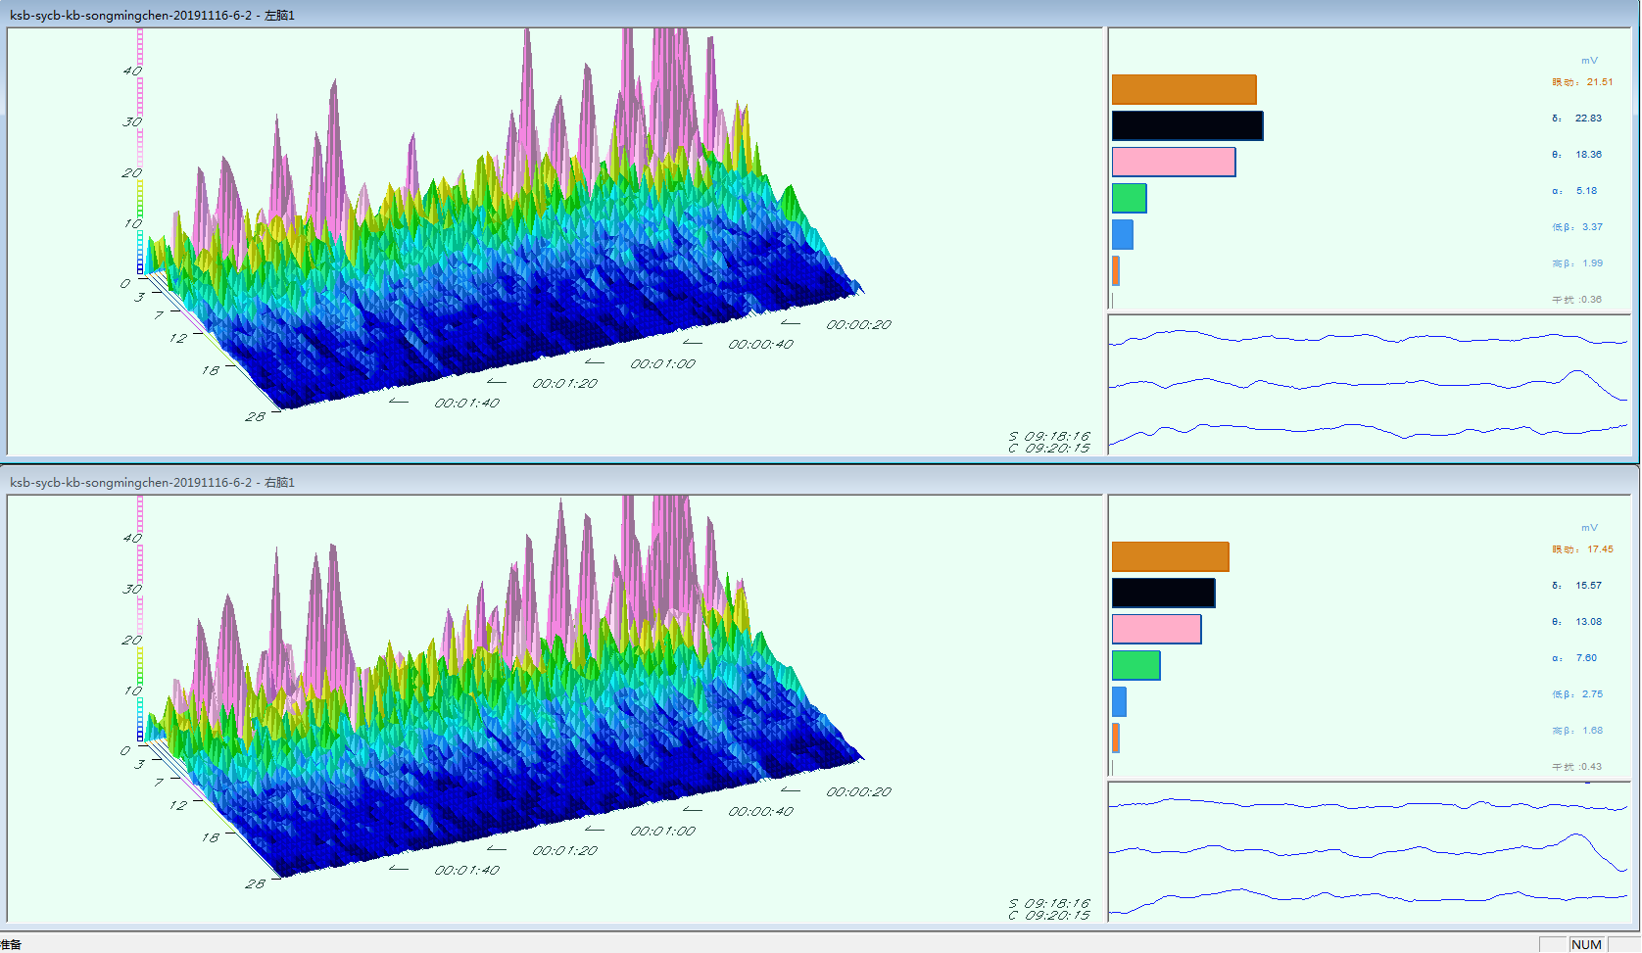
训练第30次脑波图

脑波图分析：
***同学在训练到20次的时候粉波就明显减少，说明孩子的情绪自我控制能力提升上来了，哭的次数也越来越少了，但是仍然有大量的分心走神现象，分心值还是很高，所以在这一阶段主要训练孩子分心点位，在训练到30次的时候孩子分心值得到了飞快的进步，上课表现也明显变好，听课效率高了孩子的成绩也进步了，希望孩子接下来的训练能让孩子更优秀！！

